Plan de trabajo 2022-2023 de la comisión edilicia de:

Gobernación

C O N T E N I D O

I.- Integrantes de la Comisión

II.- Presentación

III.- Fundamento Legal

IV.- Objetivos Generales

V.- Objetivos específicos

VI.- Líneas de Acción

I.-INTEGRANTES DE LA COMISIÓN

Presidente. Ricardo Zaid Santillán Cortes.
Sindico. Héctor Acosta Negrete.
REG. Clemente Espinoza Alvarado.
REG. Alma Leticia Ochoa Gómez.
REG. Marizabeth Villaseñor Tapia.

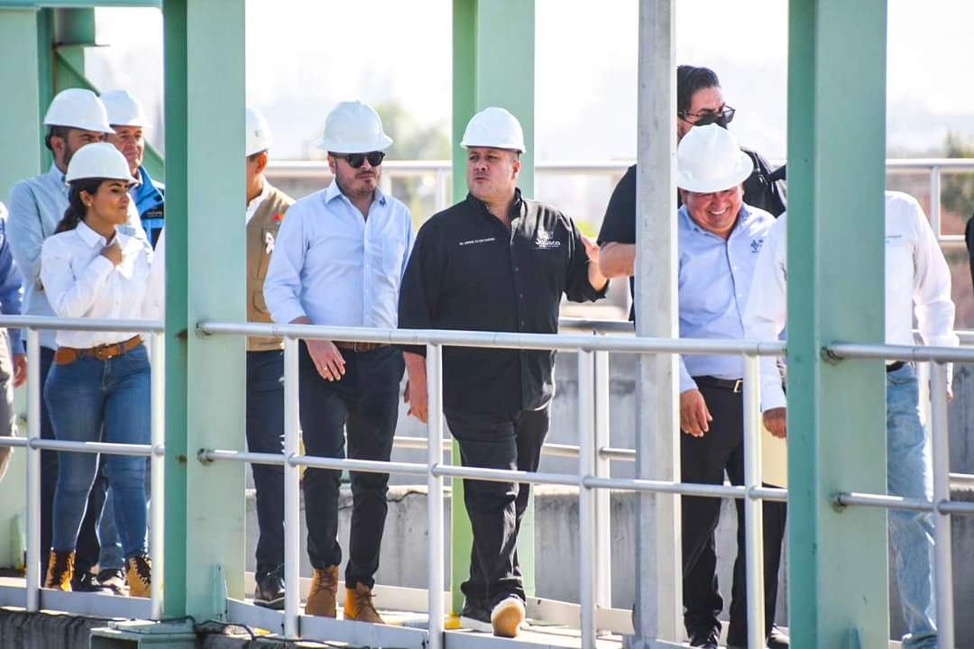

II.-PRESENTACIÓN

De acuerdo a la investidura de autonomía que recibe el municipio de El Salto, Jalisco; emanado de la Constitución Política de los Estados Unidos Mexicanos, la Comisión Edilicia de Gobernación es la responsable de analizar, organizar y aplicar la normativa federal, estatal y municipal vigente, para que de manera coordinada todas las áreas que forman parte de la Administración del Ayuntamiento de El Salto, provean los servicios que necesita la ciudadanía, permitiendo así la armonización entre el municipio y los ciudadanos.

Hoy en día ser un gobierno transparente es tarea de todas y todos, por ello en mi administración nos queda claro que otro reto más para este gobierno, es buscar ser primer logar en las evaluaciones de CIMTRA, para seguir obteniendo ese primer lugar que en los últimos años nos ha caracterizado, ya que nuestro municipio de El Salto, Jalisco, se ha logrado posicionado como un municipio de Oportunidades, en el cual es posible creer y crear, por ello se implementaran estrategias y políticas públicas que ofrezcan a los ciudadanos un gobierno abierto, cercano y de solución, al hace frente desde cada una de las dependencia públicas a las necesidades concretas e imperantes de nuestra ciudadanía, siempre con una atención humana y respetuosa, construyendo así la confianza del ciudadano para participar en los proyectos de gobierno.

Con las gestiones que realizaremos en este año, buscaremos construir espacios públicos dignos para todos, mejorando los servicios ofrecidos, para dar continuidad a la buena gobernanza que se ha tenido en los últimos años, manteniendo la eficacia real y la cobertura de nuestros servicios, para así seguir buscando posicionarnos como uno de los municipios que presenta una de las mejores transparencia y rendición de cuentas, no solo del estado, sino del país.

III.-FUNDAMENTO LEGAL

- Artículo 115°Constitución Política de los Estado Unidos Mexicanos.
- Artículo 73° de la Constitución Política del Estado Libre y Soberano de Jalisco.
- Artículo 27° de Ley del Gobierno y la Administración Pública Municipal del Estado de Jalisco.
- Artículo 15° de la Ley de Transparencia y Acceso a la Información Pública del Estado de Jalisco.
- Artículo 52° fracción XIX del Reglamento General Del Municipio de El Salto, Jalisco.
- Las demás disposiciones normativas Federales, Estatales e Internacionales en materia de Gobernación.

IV.-OBJETIVOS GENERALES

- Actuar con estricto apego a derecho de acuerdo a lo establecido en la Constitución Política de los Estados Unidos Mexicanos, la del Estado, las Leyes que de ellas emanen y la normatividad municipal;
- Atender los turnos remitidos por el Pleno del Ayuntamiento, analizando, evaluando y dictaminando los asuntos de manera eficiente y eficaz para su aprobación; y
- Proponer y dictaminar las iniciativas que de acuerdo a su materia sean sometidas a consideración del ayuntamiento.

MISIÓN:

Lograr que el municipio de El Salto, Jalisco, tenga autonomía constitucional, por medios de la implementación de nuevos estudios y análisis de estrategias que propicien una mejor administración y gobernabilidad, y con ello una eficacia en los servicios públicos municipales.

VISIÓN:

Posicionar al municipio de El Salto, Jalisco, como referente a nivel estatal y nacional en temas de gobernabilidad, y acceso a la información, en donde la transparente sea la base las nuevas reglamentaciones y ordenamiento de la administración pública municipal.

V.- OBJETIVOS ESPECÍFICOS

- Revisión y análisis de reglamentos y ordenamientos de observancia general derivados del Reglamento General del Municipio de El Salto, Jalisco;
- Presentar nuevas iniciativas y/o reformas necesarias que garanticen la mejora continua en materia reglamentaria;
- Revisión minuciosa de reglamentos y ordenamientos de observancia general para conocer la vigencia de cada uno de ellos;
- Actualizar los reglamentos y ordenamientos municipales para cuidar el orden del municipio;
- Difundir de reglamentos en páginas de internet e impresos;
- Revisión de iniciativas y acuerdos enviados por el Congreso del Estado de Jalisco para dar seguimiento y aplicación de los mismos;
- Impulsar y gestionar la implementación de proyectos, políticas institucionales de alcance metropolitano; y
- Vigilar y proponer estrategias que contribuyan a mejorar la comunicación del Ayuntamiento con la ciudadanía, de manera Profesional, Honesta, y Transparente.
- Dictaminar los asuntos turnados por el Pleno del Ayuntamiento.

VI.- LINEAS DE ACCIÓN

- Convocar a los integrantes de la Comisión para sesionar por lo menos 1 vez al mes.
- Llevar a cabo reuniones de trabajo para analizar iniciativas y puntos de acuerdo para la mejora del municipio y sus habitantes.
- Mesas de trabajo para la revisión de los ordenamientos y reglamentaciones municipales.
- La creación de un nuevo reglamento general en los primeros 100 días, en donde se ofrezcan servicios eficaces a la ciudadanía.

ATENTAMENTE
“2022, EL SALTO CIUDAD DE OPORTUNIDADES”

LIC. RICARDO ZAID SANTILLÁN CORTÉS
PRESIDENTE DE LA COMISIÓN EDILICIA DE “GOBERNACIÓN.”

